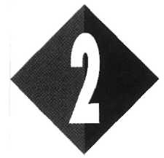
MATERIALEN GEBRUIKEN

1 Inleiding
Sommige materialen zijn door hun eigenschap geschikt voor bepaalde toepassingen. Hieronder staan enkele toepassingen.
O: 2/1
Zoek materiaal, toepassing en eigenschap bij elkaar en noem een nadeel van het materiaal.

toepassingen | materiaal | eigenschap | nadeel
ramen | glas | doorzichtig | breekbaar
fietsbanden
vliegtuigen
sieraden
elektriciteitsdraad
boek
vulling campingbrander
brandstof

Sommige stoffen kun je vervangen door andere.
O: 2/2
Vul het onderstaande schema verder in.

stof | toepassing | kan vervangen worden door | voordeel vervangende stof | nadeel
hout | brandstof | kolen | veel warmte weinig vonken minder brandstof | duur
hout | vloeren
hout | ramen
metaal | bureau
papier | behang

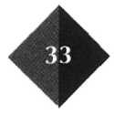
Vul de overeenkomsten en verschillen van staal en aluminium in in de ovalen van afbeelding 2/1.
O: 2/3
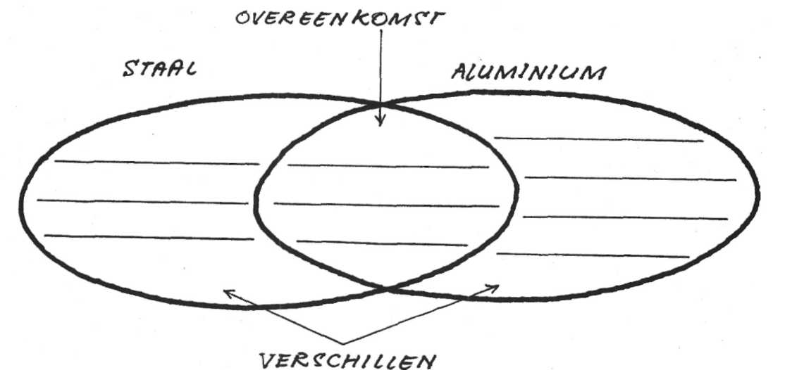
Afbeelding 2/1
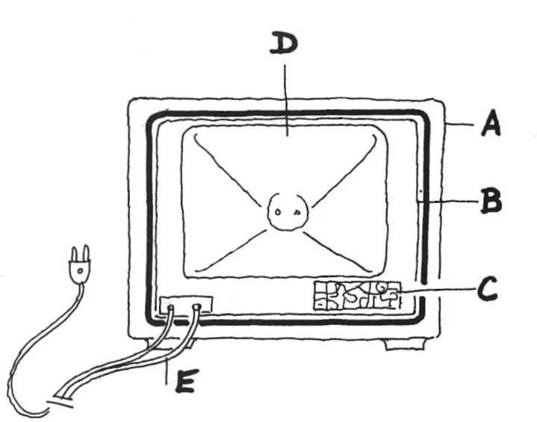
Hiernaast zie je een televisietoestel.
O: 2/4
Bij de fabricage van de televisie zijn onder andere de volgende materialen gebruikt:
rubber, metaal, glas, plastic en hout.

Schrijf hieronder van welk materiaal de onderdelen van de televisie zijn gemaakt.
A ____________________________
B ____________________________
C ____________________________
D ____________________________
E ____________________________
Afbeelding 2-2

a Wanneer bracht het automerk Audi de eerste aluminium carrosserie op de markt?
O: 2/5
_______________________________________________________________________

b Van welke grondstof wordt aluminium gemaakt?
_______________________________________________________________________________
c Welk voordeel hebben kunststof auto-onderdelen boven aluminium autoonderdelen?
_______________________________________________________________________
d Noem ook een nadeel van kunststof.
_______________________________________________________________________
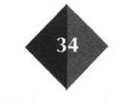
e Welke onderdelen van een auto zijn meestal van kunststof gemaakt?

_____________________________________________________________________
_____________________________________________________________________
_____________________________________________________________________

Op een autosloperij worden de auto's tegenwoordig gestript. De auto wordt zoveel mogelijk uit elkaar gehaald. Alle vrijkomende materialen worden gesorteerd en in verschillende bakken gedaan. Hieronder zie je ze.
O: 2/6
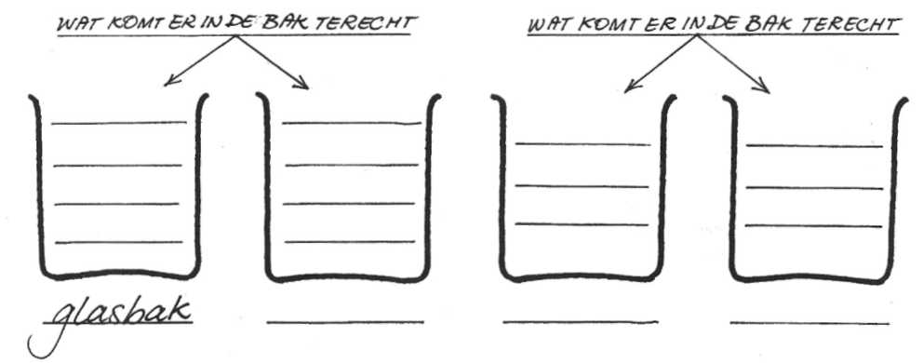

Afbeelding 2/3

a Onder de eerste bak zie je staan glasbak. Bedenk zelf andere namen van materialen (vaste en vloeibare) van een sloopauto.
b Boven elke bak staan pijlen. Deze pijlen geven aan welke auto-onderdelen in welke bak komen. Vul de onderdelen in de bakken in.

Niet alleen de autosloperij sorteert op materiaal. Ook thuis worden verschillende afvalstoffen gescheiden.
O: 2/7
a Schrijf op welke afvalstoffen thuis gescheiden zouden moeten worden.
___________________________________________________________
___________________________________________________________
b Zet ook hier op elke bak een materiaalnaam en schrijf op welke afvalsoorten er in komen.

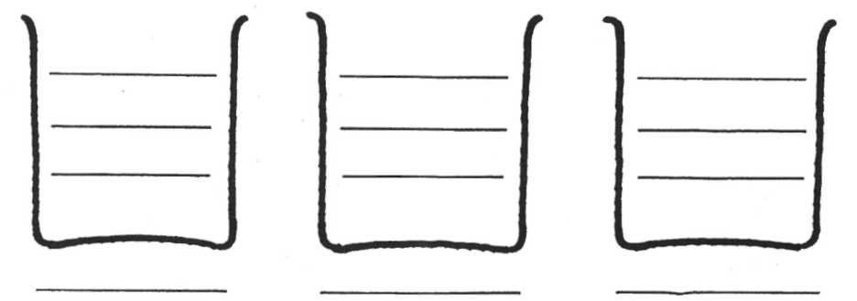

Afbeelding 2/4

Lees verder in je tekstboek
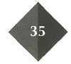

2 Hoeveel massa?

a Gebruik waar nodig de tabellen ‘Gegevens van vaste stoffen’ en ‘Gegevens van vloeistoffen’ achterin je tekstboek.
O: 2/8
Met welke instrumenten kun je bepalen:

1 de massa? ________________________________________________________

2 het volume? _______________________________________________________

b 35 ml = 35 ___________, 250 dm³ = 250 ____________. Vul de juiste eenheid in.

c Vul de tabel in:

grootheid | eenheid
massa
volume
dichtheid

Cornelli en Johan willen het volume bepalen van twee blokjes, blokje A en blokje B. Ze vullen de maatcilinder met 20 ml water en laten blokje A er in zakken.
O: 2/9
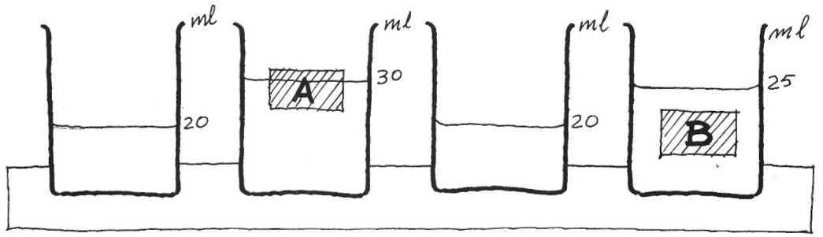
Daarna halen ze blokje A er uit en laten blokje B er in zakken. Zie onderstaande afbeeldingen.
a Het volume van blokje A is ongeveer ml.
Afbeelding 2/5

Cornelli zegt dat blokje B een groter volume heeft dan blokje A.
b Welk antwoord moet Johan geven?
_______________________________________________________________________
c Beide blokjes drijven (zweven) in water.
Welk blokje is het zwaarst?
- A blokje A.
- B blokje B.
- C beide blokjes zijn even zwaar.
Een vrachtauto kan 3500 kg verplaatsen. Bij een rit moet de vrachtauto 2,5 m³ kunststof vervoeren.
O: 2/10
a Denk je dat de vrachtauto het lichtere kunststof in een keer kan vervoeren?
___________________________________________________________
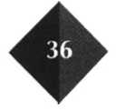
b Bereken of je gedachte juist is.
______________________________________________________________________
______________________________________________________________________

Hieronder zie je drie maatcilinders. De maatcilinders zijn gevuld met water, alcohol en glycerine.
O: 2/11

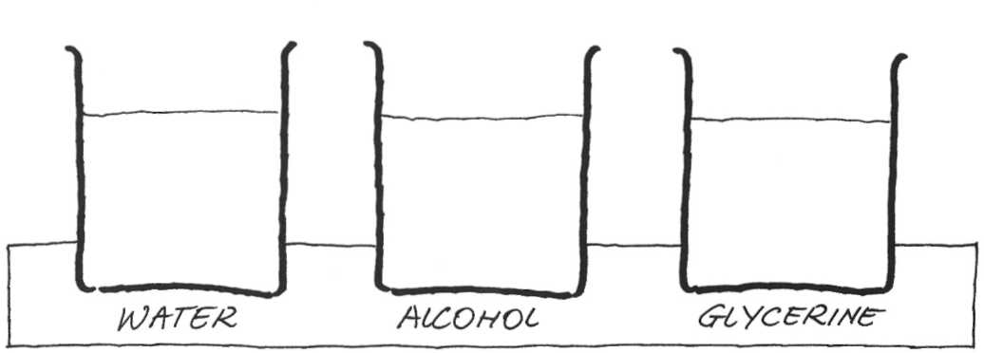

Afbeelding 2/6

Micha en Kim laten drie dezelfde blokjes in de maatcilinders zakken. Het ene blokje zakt meer in de vloeistof dan het andere blokje.
Teken in de maatcilinders hoe het blokje in de vloeistof drijft. Laat duidelijk zien dat het ene blokje dieper wegzakt dan het andere.

Drie schaakstukken zijn even groot.
O: 2/12
Welk schaakstuk heeft de grootste massa?
Het schaakstuk dat gemaakt is van
- A hout.
- B plastic.
- C metaal.

Een pakje boter van 200 gram heeft een volume van 210 cm³.
O: 2/13
Een pakje frituurvet van 500 gram heeft een volume van 560 cm³.
a Bereken van beide pakjes de dichtheid.

boter | frituurvet
m =  V =  ρ = | m =  V =  ρ =

b Welk pakje heeft de grootste dichtheid? boter/frituurvet.
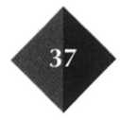

In een melkfabriek heeft een laborant een nieuw soort boter gemaakt. Hij wil dat
O: 2/14
er een leuke verpakking voor wordt ontworpen.
De dichtheid van boter is 0,87 g/cm³.
De massa van een pakje boter is 250 g.
Welke hoogte moet de laborant bij het pakje boter zetten?
a Zet hieronder je gegevens en bereken eerst het volume van het pakje.
_____________________________________________________________________
_____________________________________________________________________
_____________________________________________________________________
_____________________________________________________________________
_____________________________________________________________________
Afbeelding7fhgfhhg
b Zet in de tekening welke hoogte het pakje boter krijgt.

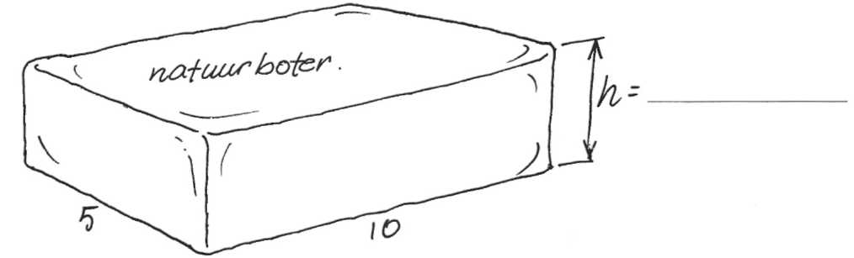
Afbeelding 2/7

Eigen onderzoek
O: 2/15
Cynthia en Abdoel krijgen de opdracht om de dichtheid te bepalen van:
- zout water
- water van 10 °C
- water van 80 °C
Zij hebben geen idee hoe zij het moeten doen.
Bedenk nu zelf een proefbeschrijving hoe Abdoel en Cynthia dit probleem kunnen oplossen. Hieronder zie je vast een begin.
Schrijf je proef op een apart blaadje.

1 Wat heb je nodig?
_______________________________________________________________________
_______________________________________________________________________
_______________________________________________________________________
_______________________________________________________________________

2 Wa t moet je doen?

Voer de proefbeschrijving uit en vul deze aan.
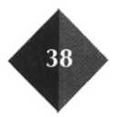
Rasja en Hans willen weten van welk soort metaal bepaalde spijkers gemaakt zijn.
O: 2/16
Zij gaan dan ook eerst de dichtheid van een spijker bepalen. Zij gebruiken hiervoor vijftig spijkers.

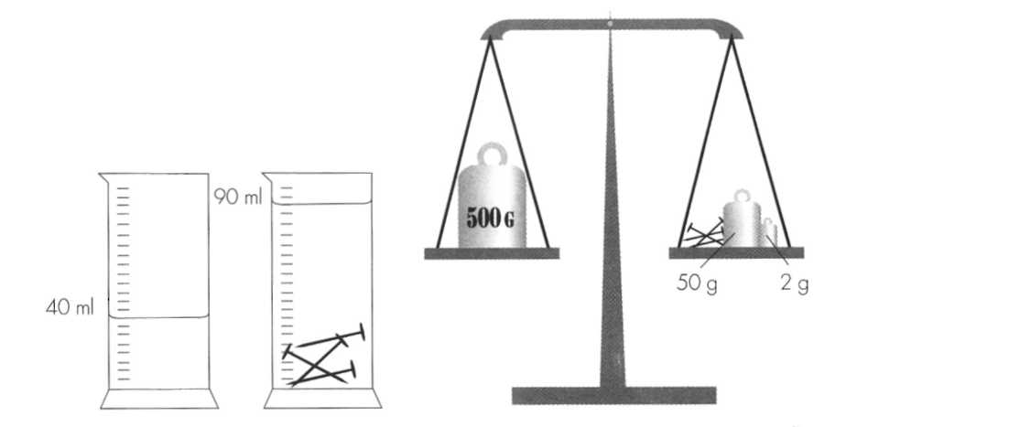

Afbeelding 2/8

a Waarom gebruiken zij vijftig spijkers en niet een?
______________________________________________________________________

b aarna bepalen ze de massa van de vijftig spijkers. (Lees de massa en het volume uit de afbeelding af).
massa = _________________________ volume = ____________________________

c Waarvan zijn de spijkers gemaakt? Gebruik de tabel ‘Gegevens van vaste stoffen’ achterin je tekstboek.
_______________________________________________________________________
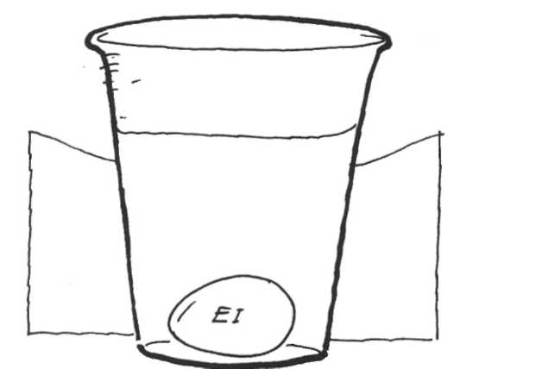
Afbeelding 2/9

De proef met het ei
O: 2/17

1 Wat heb je nodig?
- bekerglas
- ei
- zout
- roerstaaf

2 Wat moet je doen?
a Vul het bekerglas voor de helft met water.
b Laat in het bekerglas een
ongekookt ei zakken.

3 Wat neem je waar?

Het ei _______________________________________________________________

4 Wat moet je verder doen?

c Doe er een eetlepel zout bij en roer voorzichtig tot al het zout is opgelost.

5 Wat neem je waar?

Het ei _______________________________________________________________
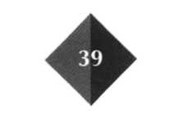

Vraag:
Als een ongekookt ei niet meer goed is, gaat het ei in gewoon water drijven.
1 Wat is de dichtheid van een goed ei?
- A Groter dan 1 g/cm³.
- B Gelijk aan 1 g/cm³.
- C Kleiner dan 1 g/cm³.

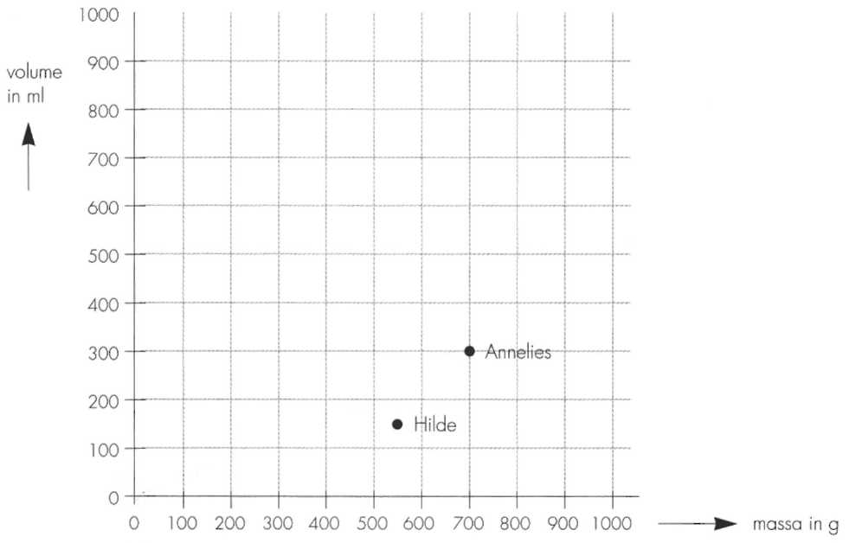
Annelies en Hilde doen proefjes om de dichtheid van een vaste stof te bepalen. Zij bepalen elk de massa van een blokje en bepalen daarna het volume van hun blokje. Hun metingen zie je in onderstaande grafiek.
O: 2/18
Afbeelding 2/10
a Annelies en Hilde hebben dezelfde/verschillende vaste stoffen gebruikt.

b Het voorwerp van Hilde is groter dan dat van Annelies. Waar/niet waar.

c Welk voorwerp heeft, denk je, de grootste dichtheid? Dat van Annelies/Hilde.

d Bereken de dichtheid van beide voorwerpen.
De dichtheid van het voorwerp van Annelies is:
_______________________________________________________________________

De dichtheid van het voorwerp van Hilde is:
_______________________________________________________________________

e Was je gedachte van vraag c juist? Ja/ Nee.

f Van welk materiaal is het voorwerp van Hilde gemaakt?
_______________________________________________________________________
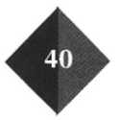
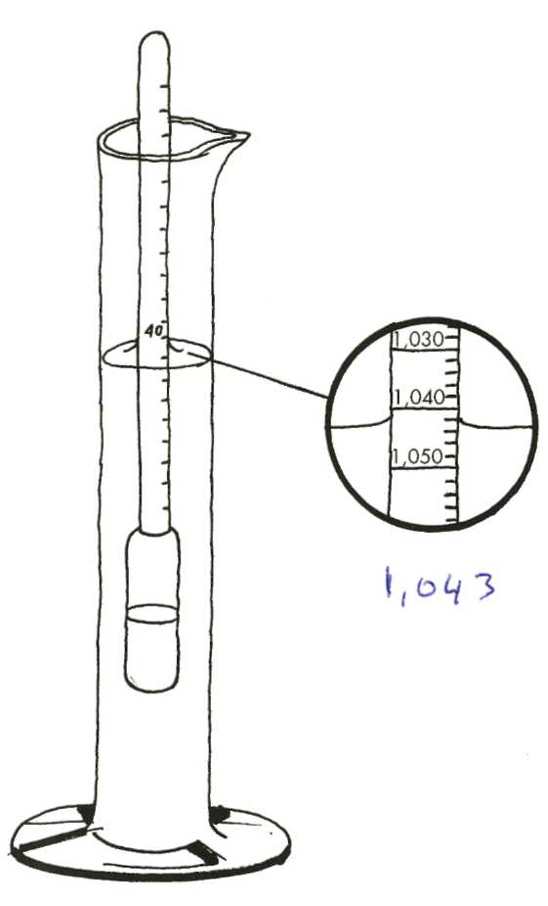
Geralda bepaalt de dichtheid van een vloeistof. Zij hangt een dichtheidsmeter in een maatcilinder die gevuld is met de vloeistof.
O: 2/19
a Lees de dichtheid van de vloeistof af.
__________________________________
Geralda giet nu een beetje water in de maatcilinder en schudt de vloeistof door elkaar. Hierna meet zij opnieuw de dichtheid van de vloeistof.
b Zal zij een andere dichtheid vinden?
Leg je antwoord uit.
__________________________________
__________________________________
__________________________________
__________________________________

Afbeelding 2/11

Lees verder in je tekstboek

3 Drijven, zinken, zweven

Eeri blokje van 10 cm³ wordt in een maatcilinder gezet.
O: 2/20

a Wat gebeurt er met het vloeistofniveau als het blokje in de maatcilinder wordt gezet?

_____________________________________________________________

_____________________________________________________________

b Als het blokje helemaal onder de vloeistof wordt gedompeld, hoeveel ml vloeistof wordt er dan verplaatst?
_________________________________________________________________________
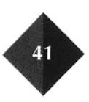

Hieronder zie je een aantal stoffen. Zet een kruisje in de juiste kolom. Gebruik de ta-bel ‘Gegevens van vaste stoffen’ achterin je tekstboek. Neem aan dat er van elke stof een massief blokje gebruikt wordt.
O: 2/21
Welke stoffen drijven en welke zinken in water?

stof | drijft in water | zinkt in water
hout vuren
hout ebben
ijzer
plexiglas
rubber
kurk
glas
magnesium
paraffine

Richard en Natal zetten een rubberboot in het water. De boot heeft een gewicht van 70 N.
O: 2/22
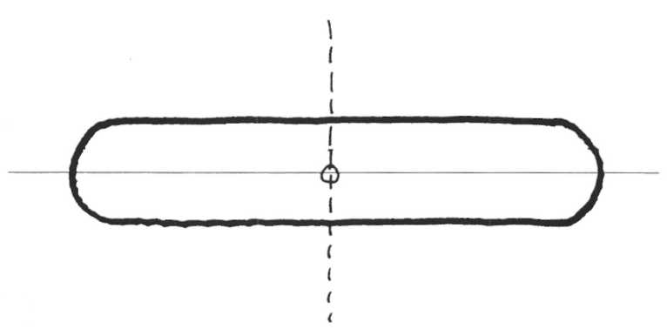

Afbeelding 2/12a

a Teken de krachten die op de boot werken. Zet bij de krachtvectoren hoe groot de krachten zijn.

Nadat Richard en Natal de boot in het water hebben gezet, stappen zij beiden ook in de boot.
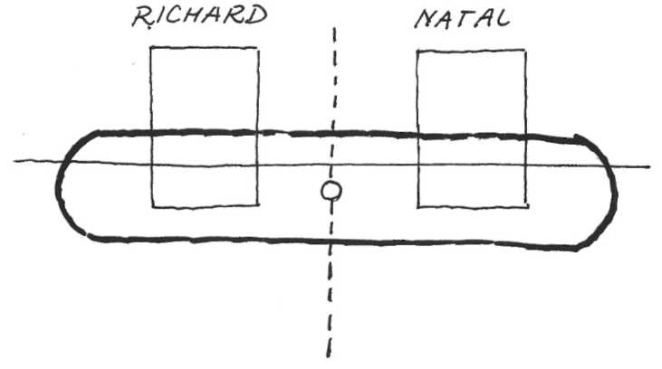

Afbeelding 2/12b
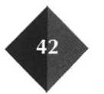

b Wat gebeurt er met de rubberboot?

De rubberboot komt ______________________ in het water te liggen. Hierdoor wordt er meer/minder water verplaatst.

c Teken ook nu de krachten die op de boot werken. Het gewicht van Richard en Natal samen is 800 N. Zet ook nu bij de krachtvectoren hoe groot de krachten zijn.

Een vrachtboot heeft 15 000 kg vracht aan boord.
O: 2/23
De massa van de boot zelf is 20 000 kg.
a Hoeveel kg water wordt er dan verplaatst?
______________________________________________________________________

b Hoeveel liter water wordt er door de boot verplaatst?
______________________________________________________________________

c De boot mag maximaal 55 000 liter water verplaatsen. Hoeveel kg vracht kan er dan nog bij?
______________________________________________________________________

De vrachtboot van de vorige vraag moet naar Engeland.
O: 2/24
a Heeft zout water een grotere of een kleinere dichtheid?
__________________________________________________________

b Zakt tijdens de reis de boot dieper in het water, of komt de boot wat hoger in het water te liggen?
Gebruik eventueel de gegevens van de tabellen ‘Gegevens van vaste stoffen’ en ‘Gegevens van vloeistoffen’ achterin je tekstboek.
______________________________________________________________________
Bekijk de afbeelding van een watercloset met een doorsnede van een waterreservoir.
O: 2/25
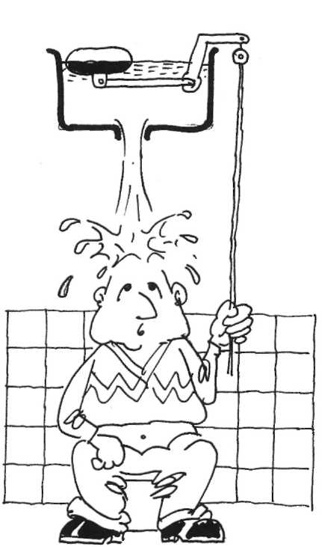
Op het water drijft een vlotter.
a Wat gebeurt er met de vlotter als de wc wordt doorgetrokken?
_____________________________________
_____________________________________
_____________________________________

b Als de wc is doorgetrokken, stroomt water de bak in. Hoe komt het dat de watertoevoer weer stopt?
_____________________________________
_____________________________________
_____________________________________

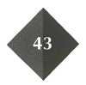
Afbeelding 2/13
De vlotter heeft een volume van 250 cm³. De vlotter drijft voor 2/5 deel onder water.

a Hoeveel cm³ van de vlotter zit onder water?
_______________________________________________________________________

b Hoeveel cm³ water is door de vlotter verplaatst?
____________________________________________________________

c Bereken het gewicht van deze verplaatste hoeveelheid water.
____________________________________________________________
____________________________________________________________

d Welke regel is hier van toepassing:
- A Fz > Fo
- B Fz < Fo
- C Fz = Fo

e Hoe zwaar weegt de vlotter? ___________________ N.

Je wilt de vlotter helemaal onder water duwen.

f Hoeveel cm³ water moet dan extra verplaatst worden?
____________________________________________________________

g Bereken de kracht die nodig is om de vlotter helemaal onder water te duwen.
________________________________________________________________________
________________________________________________________________________
________________________________________________________________________
________________________________________________________________________

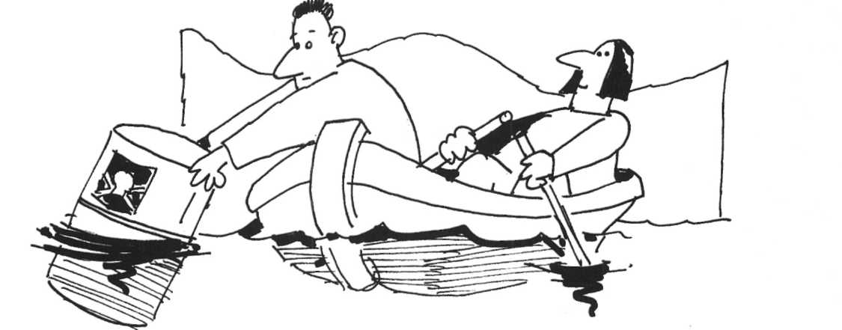
Een gifvat van 600 kg is van een schip gevallen en moet worden gelicht. Het vat heeft een volume van 400 dm³.
O: 2/26
Afbeelding 2/14
a Hoeveel water is door het var verplaats?
______________________________________________________________________
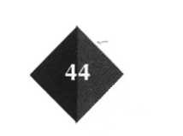

b Bereken het gewicht van deze verplaatste hoeveelheid water.
_______________________________________________________________________
_______________________________________________________________________

c Teken in de afbeelding de krachten die op het vat werken. Zet daarbij hoe groot deze krachten zijn.

d Hoe groot moet de kracht zijn om het gifvat uit het water te lichten?
_______________________________________________________________________
_______________________________________________________________________

Een sleutel valt in het water. De sleutel heeft een gewicht van 2 N.
O: 2/27
Het volume van de sleutel is 25 cm³.
a Bereken de dichtheid van deze sleutel.
_______________________________________________________________________
_______________________________________________________________________

b Zinkt deze sleutel naar de bodem? Ja/Nee

c Bereken de opwaartse kracht die de sleutel onder water ondervindt.
_______________________________________________________________________
_______________________________________________________________________
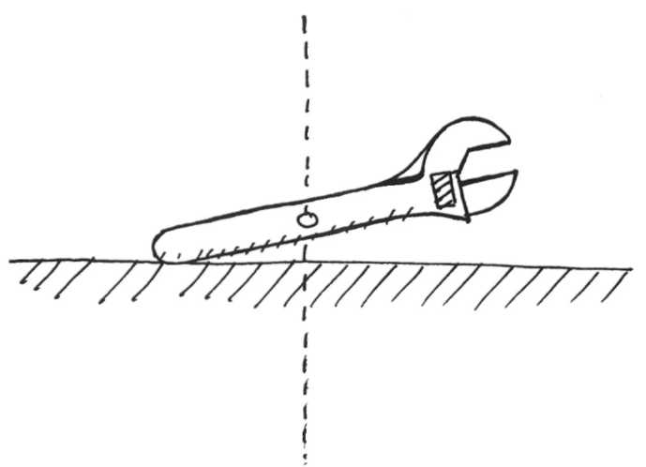

Afbeelding 2/15

d Teken de krachten die op de sleutel werken.

e Met welke kracht drukt de bodem tegen de sleutel?
_______________________________________________________________________
_______________________________________________________________________
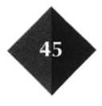
Een vierkante duwbak is 12 meter lang, 4 meter breed en 2 meter hoog. De bak mag niet meer dan 1,5 meter onder water steken. De duwbak heeft zelf een gewicht van 120 000 N.
O: 2/28
Als de duwbak maximaal beladen is, bereken dan:
a hoeveel m³ de bak onder water zit.
________________________________________________________________________
________________________________________________________________________
b hoeveel m³ water wordt verplaatst.
________________________________________________________________________
________________________________________________________________________
c de massa van het verplaatste water.
________________________________________________________________________
________________________________________________________________________
d hoeveel massa vracht de duwbak kan vervoeren.
_______________________________________________________________________
_______________________________________________________________________
Frank en Larifa moeten afwassen. Zij zijn net met dit hoofdstuk over dichtheid bezig. Als Frank een glas in het afwaswater zet, denkt hij: Kan ik zonder te wegen het gewicht van het glas bepalen?
O: 2/29
Wat denk jij? Hoe kan hij het gewicht van het glas bepalen zonder het te wegen?
__________________________________________________________________________
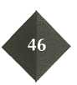
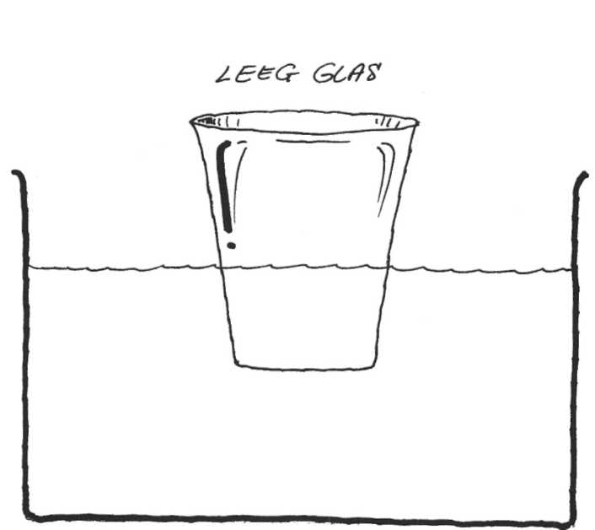
__________________________________________________________________________
Afbeelding 2/16
Vul in: groter dan, kleiner dan, gelijk aan.
O: 2/30
– Olie drijft op water.

De dichtheid van olie is __________________________ de dichtheid van water.
– Een steen zinkt in water.

De dichtheid van steen is ___________________________ de dichtheid van water.

Vul in: zinkt, drijft, zweeft.
– IJzer _______________ in water.
– IJzer _______________ in kwik.
– Hout _______________ benzine.
– Glycerine _______________ in water.
– Glycerine _______________ in kwik.
Krista laat een flesopener van ijzer overboord vallen.
O: 2/31
Het gewicht van de opener is 1150 mN.
De opener ligt op de bodem van de rivier.
a Wat is het volume van de ijzeren flesopener? Gebruik de tabellen ‘Gegevens van vaste stoffen’ en ‘Gegevens van vloeistoffen’ achterin je tekstboek.
____________________________________________________________

b Hoeveel cm³ water is door de opener verplaatst? _____________________ cm³.

c Wat is de massa van 1 cm³ water? _________________ g

d Wat is de opwaartse kracht van het water op de opener? F_{o} = mN

e Geef in de afbeelding aan welke krachtpijlen op de opener werken.
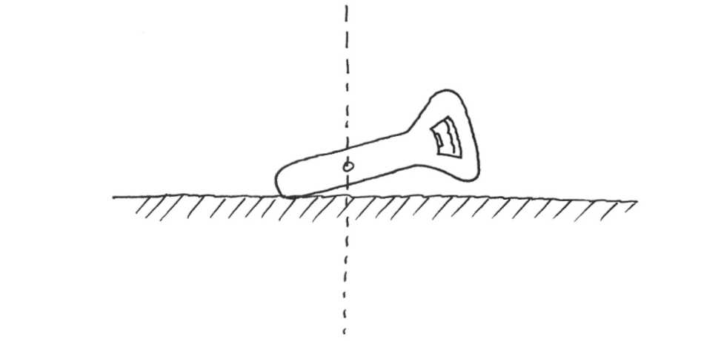

Afbeelding 2/17
f Hoe groot duwt de bodem tegen de opener?
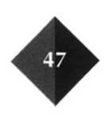
F_{bodem} = ___________ mN

Met een boot uit varen
O: 2/32
Je gaat in deze proef onderzoeken welke krachten er werken als je een boot vollaadt met spullen.
1 Wat heb je nodig?
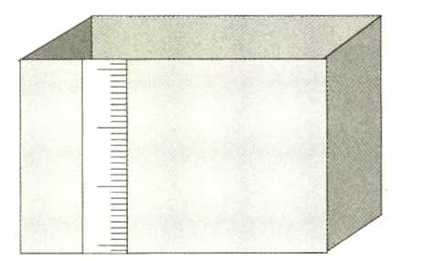
- Een boot (plastic doosje [10 x 5 x 5] met maatverdeling), zie afbeelding.
- Personen en eten (massa doos).
- Een grote oceaan (bak met water).
- Een balans.

Vraag:
Bekijk het doosje dat voor je ligt. Hoeveel gram, denk je, kun je in het doosje doen zodat het nog net niet zinkt?
Afbeelding 2/18a
_________________________________________________________________________
2 Wat moet je doen?
– Bepaal de massa van het plastic doosje. m = ___________ g

– Bepaal het gewicht van het doosje. F_{z} = m x 10 = ________ mN.
– Zet het doosje in de bak met water.
– Lees af hoeveel cm het doosje in het water ligt. _______________ cm.
3 Berekening
a Bereken hoeveel cm³ het bakje onder water ligt. _______________ cm³.
b Hoeveel cm³ water is verplaatst? _______________ cm³.
c Bereken de massa van de verplaatste hoeveelheid water.
V = ________________ cm³ m = V x ρ
ρ = ________________ g/cm³ m = ___________ g

d Bereken het gewicht van het verplaatste water. F_{o} = m x 10 → mN.
4 Vraag
Is het gewicht van het bakje gelijk aan het gewicht van de verplaatste hoeveelheid water? Ja/Nee.
5 Wat moet je verder doen?
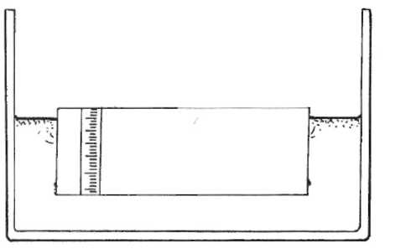
Afbeelding 2/18b
Zet in het bakje net zoveel massa blokjes tot het waterniveau 1 cm van de bovenrand is verwijderd.
6 Bereken:
e Hoeveel cm³ water is nu extra verplaatst?
_______________ cm³.
f Bereken de massa van die extra verplaatste hoeveelheid water.
V_{extra}= ______________ m = V x ρ
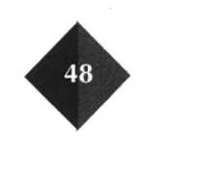
ρ = _________________ g/cm³ m = ____________________
g Bereken het gewicht van de massa water. F_{o} = m x 10 → ________ mN
h Hoeveel massa heb je in het bakje gedaan? ___________ g
i Wat is het gewicht van deze massa? F_{z} = m x 10
F_{z} = _______________________
7 Conclusie:
Het extra gewicht in het doosje is
_____________________________________________________________________

j Hoeveel massa heb je in het bakje gedaan? __________ g.
k Bereken het gewicht van F_{z} _{extra}.
________________________________________________________
________________________________________________________

1 Geef in de afbeelding aan welke krachten op de boot werken.

a Wat is de (gemiddelde) dichtheid van je eigen lichaam ongeveer?
O: 2/33
__________________________________________________________
__________________________________________________________

b Als je in het zwembad bent, kun je jezelf laten drijven, zinken en zweven. Als je naar de bodem zwemt, ga je vanzelf weer naar boven. Hoe kun je de gemiddelde dichtheid van je lichaam veranderen?
__________________________________________________________
__________________________________________________________

De Galilei-thermometer
O: 2/34
Omcirkel in de onderstaande zinnen het juiste antwoord.
a In de thermometer van Galilei zijn de bolletjes even zwaar. Juist/niet juist.
b Als de temperatuur stijgt, worden de bolletjes zwaarder, waardoor ze een voor een gaan zinken. Juist/niet juist.
c Als een bolletje drijft, geldt dat het gewicht van een bolletje gelijk is aan de opwaartse kracht van de vloeistof. Juist/niet juist.
d Als een bolletje gaat zweven, is het gewicht van het bolletje even groot als de opwaartse kracht van de vloeistof. Juist/niet juist.
e Als een bolletje gaat zinken, is de temperatuur van het bolletje lager dan de temperatuur van de vloeistof. Juist/niet juist.
f Als de temperatuur stijgt wordt de dichtheid van de vloeistof kleiner. Juist/niet juist.
g Op het metalen plaatje van het zwaarste bolletje staat de hoogste temperatuur. Juist/niet juist.
h Als de temperatuur daalt gaat steeds een zwaarder bolletje omhoog. Juist/niet juist.

Lees verder in je tekstboek

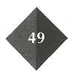

ghghghgfgfdgfgggffffghhhh
4 Welke fase?
Bij het indikken van een saus moet vocht uit de saus verdampen. Wat kan een kok doen om een saus snel te laten indikken?
O: 2/35
_________________________________________________________________________
_________________________________________________________________________
_________________________________________________________________________
In de volgende afbeeldingen zijn ijs, water en waterdamp getekend.
O: 2/36
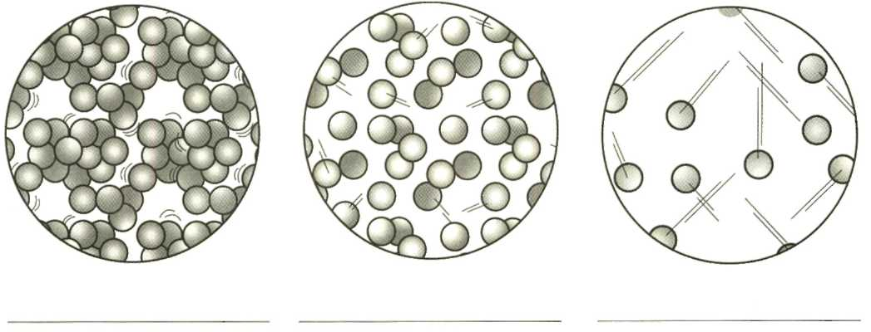
a Schrijf de woorden ijs, water en waterdamp onder de juiste afbeelding.
Afbeelding 2/19

b Welke faseveranderingen worden in de afbeelding hierboven weergegeven?
____________________ en ________________________________________________
Wat gebeurt er als een stof smelt? Gebruik de woorden: trillen, meet lege ruimte, vaste plants, door elkaar.
O: 2/37
_________________________________________________________________________
_________________________________________________________________________
_________________________________________________________________________
_________________________________________________________________________

Wat krijg je als:
O: 2/38
a water bevriest? _________________________

b stoom condenseert? _________________________

c ijs sublimeert? _________________________
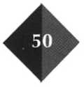

Bij smelten wordt een vaste stof een vloeistof.
O: 2/39

Wat gebeurt er bij de onderstaande fase-overgangen?

Verbind met een lijn de fase-overgang met het juiste antwoord.

fase-overgang | wat ontstaat er?
a stollen | vast wordt gasvormig  vast wordt vloeistof
b verdampen | vloeibaar wordt vast  vloeibaar wordt gasvormig
c condenseren | gasvormig wordt vast  gasvormig wordt vloeibaar
d rijpen

Welke fase-overgang hoort bij de volgende gebeurtenis? Gebruik afbeelding 2-21 in je tekstboek.
O: 2/40
a Nat wasgoed droogt in de zon:

b Doordat iemand met een natte jas in de auto zit, beslaan de ruiten:

c Het koud worden van cola door ijsblokjes:

d Water in de fluitketel blijft koken:

e Een kaars brandt: en

f vindt dat zeep lekker ruikt:

g Benzinelucht ruikt bij een tankstation:

h IJsbloemen komen op koude ramen:

i Chocoladereep die in de zon ligt:

Lees verder in je tekstboek

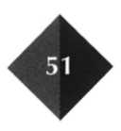

5 Hoe heet?

Slotontdooier
O: 2/41
Als het vriest, zit het slot van een auto wel eens vast. Je zegt dan dat het slot bevroren is. Je kunt met een slotontdooier het slot open krijgen.
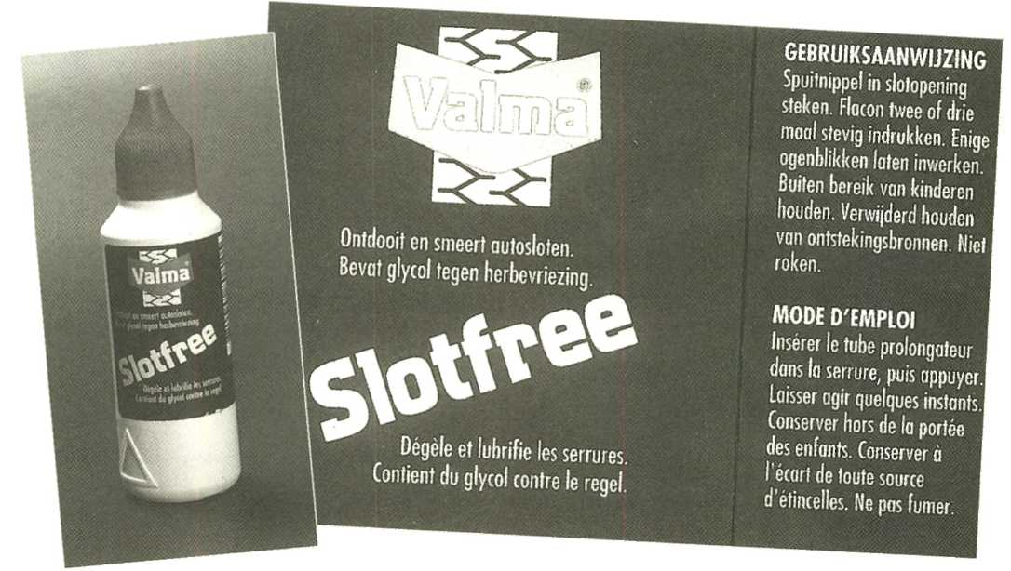
Afbeelding 2/20

a Op welk principe van warmteoverdracht werkt dit apparaat?
___________________________________________________________________________

b Els heeft een paar andere manieren om het slot te ontdooien. Welke manier vind jij het geschiktst? Vertel waarom je de andere manieren minder geschikt vindt.
1 Heet water in het slot gieten.
2 Je adem in het slot blazen.
3 Grafietpoeder in het slot spuiten.
________________________________________________________________________
____________________________________________________________
____________________________________________________________

c Noem nog een paar manieren om het slot te ontdooien. Schrijf daarbij op welke manier van warmteoverdracht je gebruikt.
________________________________________________________________________
________________________________________________________________________
________________________________________________________________________
Van welke vorm van warmteoverdracht is sprake bij het verwarmen van een kamer met:
O: 2/42
a een gaskachel? __________________________________________________________
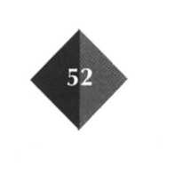
b een open haard? __________________________________________________________
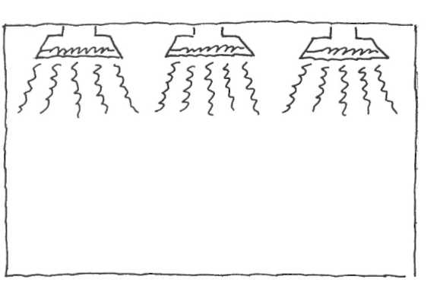
In grote gebouwen waar men niet de hele dag aanwezig is, b.v een sporthal, gaat men soms over tot het plaatsen van straalkachels aan het plafond.
O: 2/43
Afbeelding 2/21

a Welke warmteoverdracht vindt plaats bij centrale verwarming?
_______________________

_________________________________________________________________________

b Welke warmteoverdracht vindt plaats bij een straalkachel?
_________________________________________________________________________
c Noem twee voordelen van het gebruik van een straalkachel in grote gebouwen.
_________________________________________________________________________
_________________________________________________________________________
d Noem twee nadelen van het gebruik van straalkachels ten opzichte van een centrale verwarming in grote gebouwen.
_________________________________________________________________________
_________________________________________________________________________
a Waarom zijn de radiatoren van de centrale verwarming geribbeld?
O: 2/44
_________________________________________________________________________
_________________________________________________________________________

b Is wit voor de centrale verwarming een geschikte kleur? Leg je antwoord uit.
_________________________________________________________________________
_________________________________________________________________________
Van welke factoren is de warmteafgifte van een radiator afhankelijk?
O: 2/45
- A De snelheid waarmee het water doorstroomt.
- B De plaats waar de radiator staat.
- C De lengte van de radiator.
- D De oppervlakte van de radiator.

Warme lucht stroomt van de radiator de kamer in.
O: 2/46
a Waarom stijgt warme lucht? Gebruik daarbij de woorden: ruimte tussen de moleculen, hoeveelheid moleculen per liter.
________________________________________________________________________
________________________________________________________________________
b Teken in de afbeelding hoe de gordijnen moeten hangen.
O: 2/47
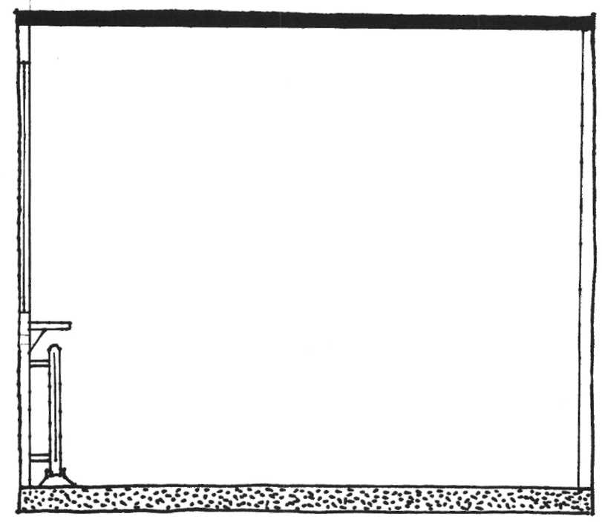

Afbeeelding 2/22

c Teken de warme luchtstroming in de kamer als de gordijnen dicht zijn.

Een zonne-oven
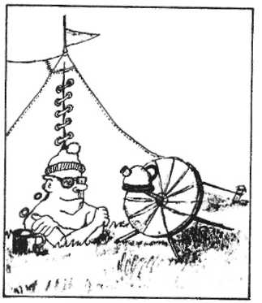
In een zonne-oven wordt het zonlicht door een spiegel zó weerkaatst dat het in een punt samenkomt.

a Hoe komt de warmte van de zon bij de fluitketel?
A In hoofdzaak door geleiding.
B In hoofdzaak door straling.
C In hoofdzaak door stroming.

b De zonne-oven werkt alleen als de zon op zijn hoogste punt staat. Waar/niet waar
Afbeelding 2/23

Nat wasgoed wordt vaak gedroogd door het buiten, of in het trapgat te hangen.
O: 2/48
Tegenwoordig gebruiken steeds meer mensen een elektrische droogtrommel.
a Noem twee voordelen van het gebruik van een droogtrommel.
1 _________________________________________________________
2 _________________________________________________________

b Noem twee nadelen van de was drogen in het trapgat.
1 _________________________________________________________
2 _________________________________________________________
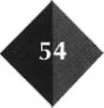

Noem drie beroepen van mensen die bij faseveranderingen betrokken zijn. Welke opleiding denk je dat daarvoor nodig is?
O: 2/49

beroep | opleiding
1  ______________________________  2  ______________________________  3 | ____________________________________________  ____________________________________________

Op een zomerkamp worden veel metalen mokken gebruikt. Als er hete thee in wordt gegoten, kun je de mok niet meer vasthouden.
O: 2/50
Welke maatregelen kunnen de kampeerders nemen om toch uit de metalen mok hun hete thee te drinken?
__________________________________________________________________________
__________________________________________________________________________
__________________________________________________________________________
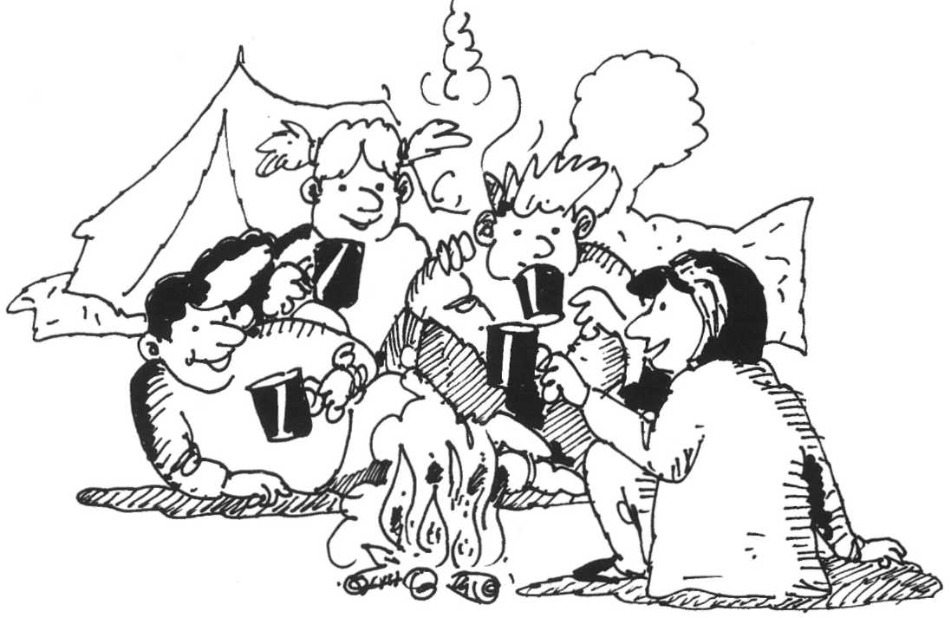
Afbeelding 2/24

Isolatie wordt niet alleen in huizen gebruikt. Ook jijzelf gebruikt isolatiemateriaal.
O: 2/51
a Welk isolatiemateriaal gebruik je bij ‘koude’ stromingen?
_____________________________________________________________________

b Welk isolatiemateriaal gebruik je bij geleiding? Denk aan de keuken.
_____________________________________________________________________

c Welk isolatiemateriaal gebruik je bij straling? Denk aan de hete zonnestralen.
______________________________________________________________________
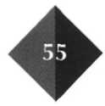

Anoek haalt op een koude winterdag haar fiets uit de schuur. Zij merkt dat het stuur veel kouder aanvoelt dan de plastic handvatten. Toch hebben het metaal en het plastic dezelfde temperatuur.
O: 2/52
Leg uit waardoor het metaal kouder aanvoelt.

________________________________________________________________________

________________________________________________________________________

________________________________________________________________________

Longer schaatsen?
O: 2/53
Als het gaat vriezen worden weer vele sintelbanen onder water gezet. Als de zon schijnt valt het zonlicht door het ijs op de donkere sintelbaan.
a Wat voor verschil maakt het of de zon op een donkere of lichte ondergrond schijnt?
_____________________________________________________________________
_____________________________________________________________________

b Lees onderstaand artikel dat in een krant stond.
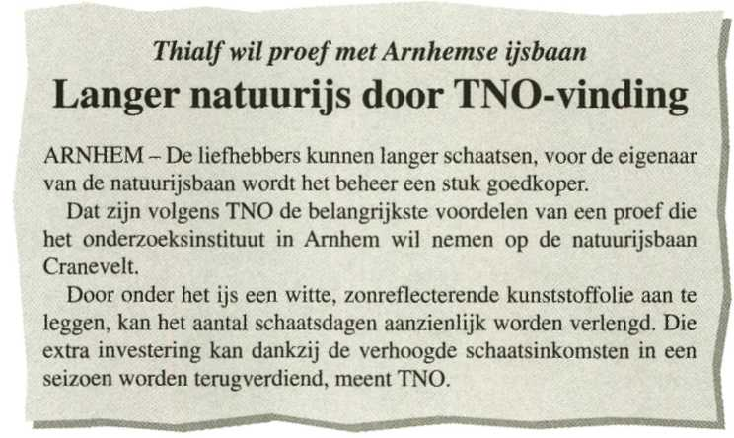

Afbeelding 2/25

c Waardoor smelt het ijs minder snel met deze kunststoffolie?
_____________________________________________________________________
_____________________________________________________________________

a In de vorige vraag kon je lezen dat de kleur belangrijk is bij warmtestraling. Zijn er bij je thuis ook voorbeelden te vinden waarbij de kleur niet natuurkundig juist is?
O: 2/51
Schrijf hieronder welke dat zijn.
_____________________________________________________________________
_____________________________________________________________________

b Waarom verf je dan niet alles over in de juiste natuurkundige kleur?
_____________________________________________________________________
_____________________________________________________________________
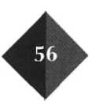

Zou je er bij de aanschaf wel op letten als je een nieuw apparaat koopt?

____________________________________________________________________

____________________________________________________________________

Omcirkel de woorden die bij een warme zomerdag horen.
O: 2/55

warme trui/ T-shirt/273 K/ warme chocolademelk/ 300K/ zwart/ koel glas cola/ wit

Leer de samenvatting in je tekstboek

Gouwe ouwe examenopgaven

Een leerling krijgt de opdracht de dichtheid van een glazen voorwerp te bepalen. Met een krachtmeter meet zij het gewicht van het glazen voorwerp.
O: 2/56
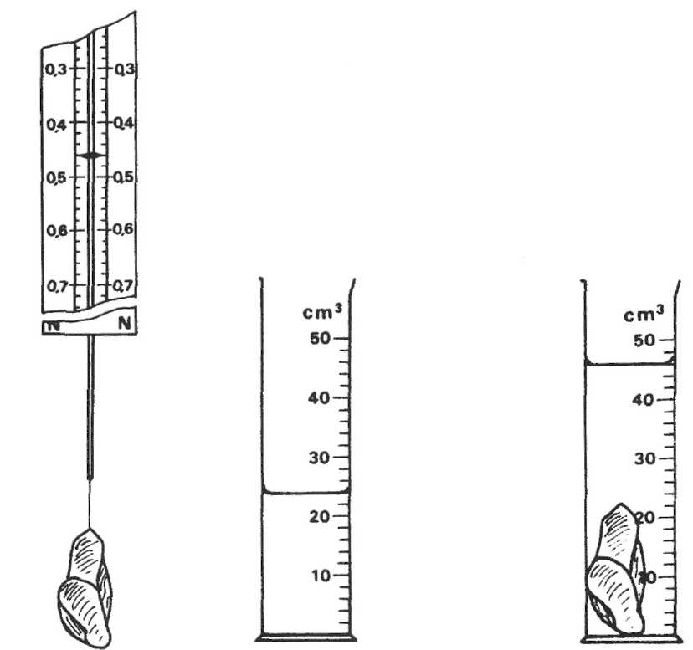

Afbeelding 2/26b Afbeelding 2/26b

De leerling laat vervolgens het glazen voorwerp voorzichtig in de maatcilinder zakken.
a Bereken de dichtheid van het voorwerp.

_____________________________________________________________________
_____________________________________________________________________
_____________________________________________________________________
_____________________________________________________________________
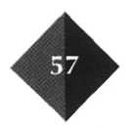

Als de leerling het glazen voorwerp van dichtbij bekijkt, ontdekt zij een aantal luchtbellen in het voorwerp.
b Is de dichtheid van glas, dus zonder luchtbellen, anders dan de dichtheid van
het voorwerp?
A Ja, de dichtheid van glas is groter.
B Ja, de dichtheid van glas is kleiner.
C Nee, de dichtheid van glas is even groot als die van het voorwerp.
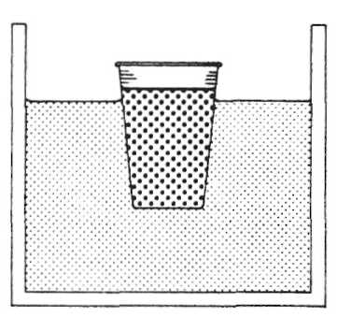
Een dun plastic bekertje is gevuld met een bepaalde vloeistof. Je plaatst dit bekertje in een bak. In de bak zit een andere vloeistof dan in het bekertje.
O: 2/57
Het bekertje gaat drijven. Deze situatie zie je in de afbeelding hiernaast.

De twee vloeistoffen die voor de proef gebruikt zijn, zijn water en spiritus.
De dichtheden van beide vloeistoffen vind je achter in het boek.
Schrijf op welke vloeistof in het bekertje zit en welke vloeistof zich in de bak bevindt.
Afbeelding 2/27

_________________________________________________________________________
_________________________________________________________________________

In een zonnehuis levert de zon een deel van de warmte die in het huishouden nodig is. De zonne-energie wordt opgenomen door een collector. Dit is een stelsel van buizen waardoor water stroomt. De collector wordt aangegeven met de letter A. Het water wordt warmer en staat energie af aan het leidingwater in een opslagvat (B). Het water dat zo verwarmd is, wordt in het huishouden gebruikt.
O: 2/58

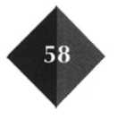
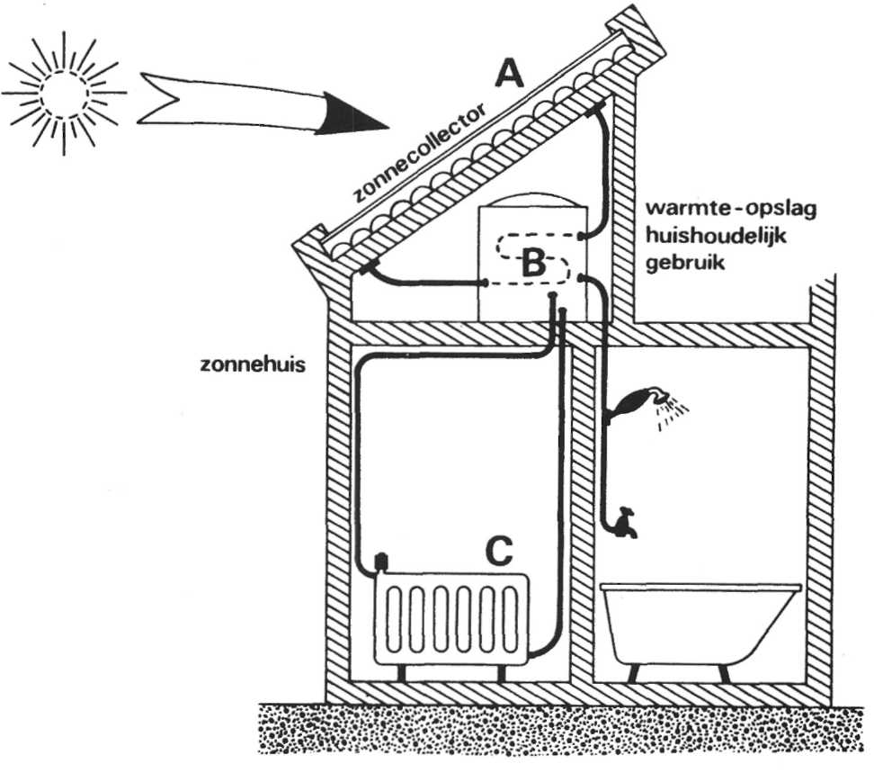
Afbeelding 2/28

a Dje zonnecollector zal de zonne-energie het beste opnemen als het wit/
glanzend wit/ mat zwart/ glanzend zwart/ mat geschilderd is (omcirkel het goede antwoord).
b Het water wordt getransporteerd door de leidingen. In de leidingen verliest het water energie. Hoe kunnen we dit warmteverlies verminderen?

_______________________________________________________________________
_______________________________________________________________________
_______________________________________________________________________
Ineke vult een glas met water van
O: 2/59
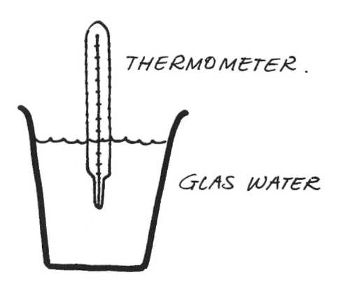
60 °C. De kamertemperatuur is 20 °C. Ze meet om de vijf minuten de temperatuur van het water in het glas. Na een half uur houdt ze op met meten. Hieronder zie je drie diagrammen getekend.
Welk diagram geeft het temperatuurverloop in het glas het beste weer?
A diagram 1
B diagram 2
C diagram 3

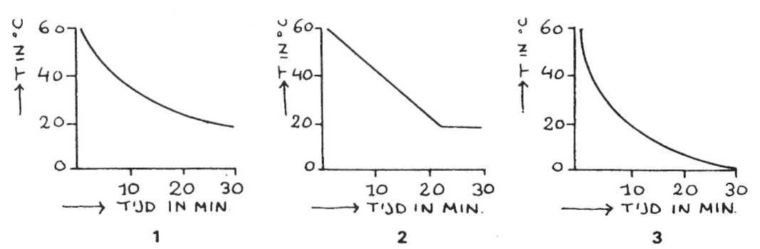

Afbeelding 2/29

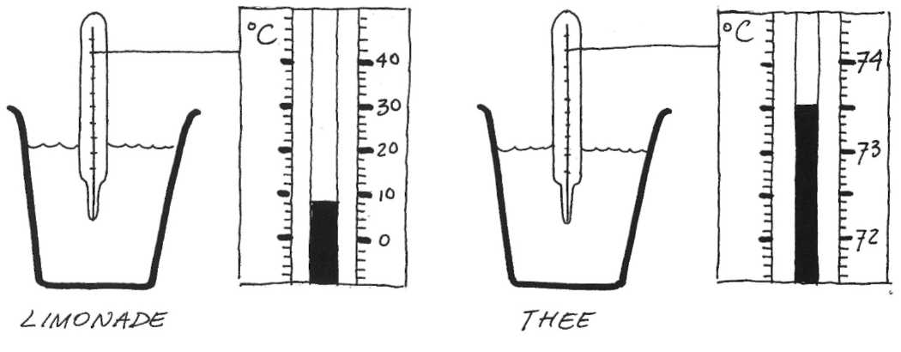
Johan doet de volgende proef in de keuken. Hij meet de temperatuur van een glas koele limonade en van een glas warme thee.
O: 2/60

Afbeelding 2/30
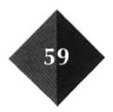
a Hoe hoog zijn de temperaturen van de limonade en van de thee?

limonade | thee
A 8 °C  B 8 °C  C 9°C  D 9 °C | 73,5 °C 74,5 °C 73,5 °C 74,5 °C

b Johan ziet dat beide glazen beslaan.
Hoe komt dat?
_______________________________________________________________________
_______________________________________________________________________
c Welk glas zal aan de binnenkant beslaan?
A Beide glazen beslaan aan de binnenkant.
B Alleen het glas limonade.
C Alleen het glas thee.
D Geen van beide glazen beslaan aan de binnenkant.

Een drijfproef in hef water
O: 2/61
Marijke en Jan doen samen de volgende proef:
Ze vullen een plastic zakje met suikerwater. Ze binden dat zakje dicht. Ze zorgen ervoor dat er geen lucht in zit.
Ze zien dat het zakje met suikerwater zinkt in water.
De invloed van het plastic zakje moet je verwaarlozen.
Jan en Marijke doen over de proef de volgende uitspraken.
- Jan zegt: ‘Het zakje met suikerwater zinkt omdat dit suikerwater een grotere dichtheid heeft dan water.’
- Marijke zegt: ‘Als je minder suiker in het water had opgelost, was het zakje suikerwater misschien wel blijven drijven.’
Welke van deze uitspraken is of zijn juist?
A Geen van beide zijn juist.
B Alleen 1 is juist.
C Alleen 2 is juist.
D Zowel 1 als 2 zijn juist.

Een waterkruik
In warme en droge landen vind je soms waterkruiken langs de weg waaruit voorbijgangers kunnen drinken. Deze kruiken zijn poreus, dat wil zeggen dat de wand niet helemaal waterdicht is. Hierdoor voelt de kruik van buiten vochtig aan. Het water in de kruik blijft koel.
O: 2/62
Hieronder staan twee uitspraken over deze kruik.
- Het water in de kruik blijft koel, omdat het water aan de buitenkant verdampt. Hier wordt warmte aan de kruik onttrokken.
- Net als een thermoskan, is zo’n poreuze kruik ook geschikt om water warm te houden.
Welke van deze uitspraken is of zijn juist?
A Geen van beide zijn juist.
B Alleen 1 is juist.
C Alleen 2 is juist.
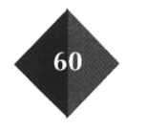
D Zowel 1 als 2 zijn juist.

Een soldeerbout
O: 2/63
Een soldeerbout heeft een elektrisch verwarmingselement, dat om de massieve metalen soldeerstift is gewonden.

Hoe komt de warmte van het verwarmingselement vooral naar de punt van de soldeerstift?

A door geleiding

B door stroming

C door straling

Water koken
O: 2/64
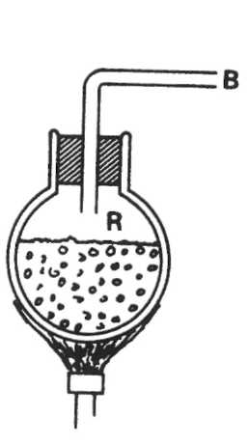
Afbeelding 2/31
In de hiernaast getekende kolf zit water dat al geruime tijd aan het koken is. Wat bevindt zich voornamelijk boven de vloeistof in de ruimte R?
A lucht
B waterdamp
C waterstof
D zuurstof

Je draait de vlam uit. Het water houdt onmiddellijk op met koken. Direct daarna wordt het gas in R via buis B afgezogen. Welke van de volgende uitspraken is of zijn juist?
- Het water gaat opnieuw koken.
- De temperatuur wordt weer 100 °C.

A Geen van beide zijn juist.
B Alleen 1 is juist.
C Alleen 2 is juist.
D Zowel 1 als 2 zijn juist.

Opwaartse kracht en diepgang
O: 2/65

Truus laat een voorwerp drijven in een bak met water. Zij verwarmt het water en
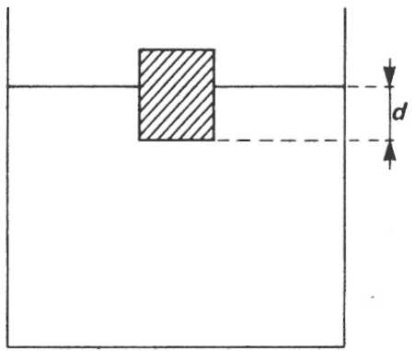
meet van tijd tot tijd de temperatuur t van het water en de diepgang d van het voorwerp? Zie afbeelding.
Je mag aannemen dat tijdens deze proef het
volume van het voorwerp hetzelfde blijft.
a Welk van de diagrammen uit afbeelding 2/32b geeft het verband tussen de opwaartse kracht F_{opw} en de temperatuur t van het water juist weer?
Licht je antwoord toe.

__________________________________________________

Afbeelding 2/32a

___________________________________________________________________________________________

___________________________________________________________________________________________

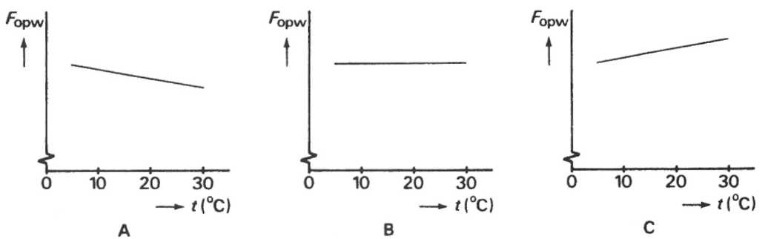

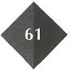
Afbeelding 2/32b

b Welk van de diagrammen uit afbeelding 2/32c geeft het verband tussen de diepgang d en de temperatuur t van het water juist weer?
____________________________________________________________________
____________________________________________________________________

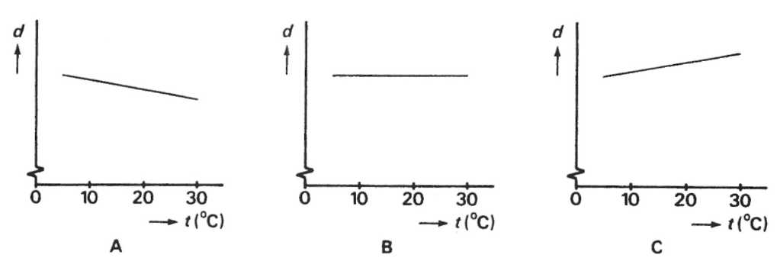

Afbeelding 2/32c

De melkweger
O: 2/66
Afbeelding 2/32c
In de zuivelbereiding gebruikte men vroeger wel een melkweger. Een melkweger is een glazen buisje waarvan het onderste gedeelte is verzwaard. De melkweger blijft hierdoor rechtop in de melk drijven. Zie afbeelding 2/33a.
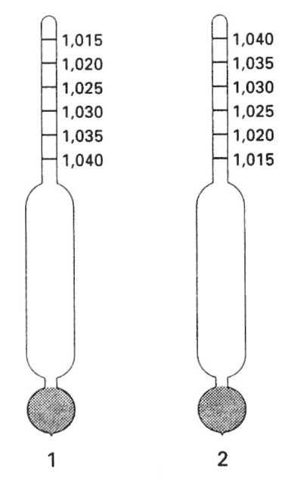
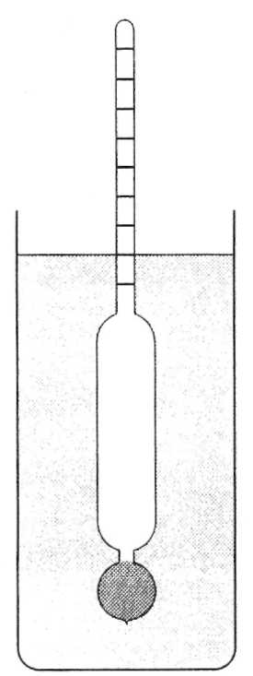

Afbeelding 2/33b

Afbeelding 2/33a

Op de melkweger is een schaalverdeling aangebracht waarop men de dichtheid van de melk kan aflezen. Deze dichtheid zegt iets over het vetgehalte van de melk. Als we de melkweger bekijken, valt op dat het bovenste deel waar de schaalverdeling op staat, smaller is dan het onderste deel.
Afbeelding 2/33b
Afbeelding 2/33a

Waarom staat de schaalverdeling op het smalle gedeelte van de melkweger?
__________________________________________________________________________
__________________________________________________________________________
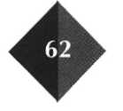

In afbeelding 2/33b zijn twee schaalverdelingen getekend. Welke van deze schaalverdeling is of zijn juist om de dichtheid van de melk af te lezen?
A alleen schaalverdeling 1
B alleen schaalverdeling 2
C Beide schaalverdelingen zijn juist, want de melkweger komt altijd op de
juiste dichtheid terecht.

Een proef met een krachtmeter
O: 2/67

Edwin heeft een voorwerp aan een krachtmeter gehangen. De krachtmeter wijst 0,62 N aan.

Edwin laat het voorwerp in een maatcilinder onder water zakken. Het waterniveau stijgt dan van 20 cm³ tot 31 cm³.

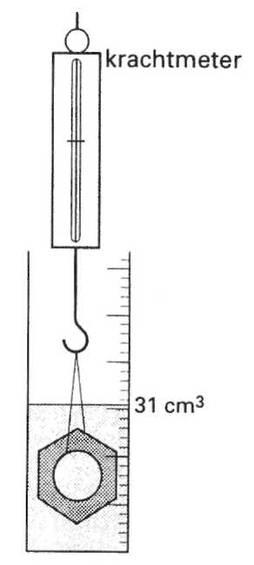
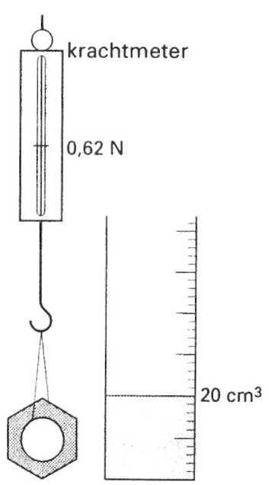

Afbeelding 2/35

Wat is de dichtheid van het materiaal waarvan het voorwerp is gemaakt?
A 1,6 g/cm³ D 5,6 g/cm³
B 2,0 g/cm³ E 6,8 g/cm³
C 3,1 g/cm³ F 11 g/cm³

Extra opdrachten

Je bent lid van een politieke partij. Jouw partij moet tijdens een politieke bijeenkomst vertellen hoe belangrijk het is om de afvalstoffen thuis te scheiden. (Zie vraag 3.) Niet alleen het scheiden is belangrijk maar ook wat er daarna gebeurt. Hoe wordt het gescheiden afval verwerkt?
O: 2/68

Met een klein groepje (van twee of drie leerlingen) ga je de bijeenkomst voorbereiden.
Spreek af wie het woord gaat voeren. Laat in je presentatie naar voren komen waarom je voor of tegen het scheiden van afval bent.
Na het voorbereiden wordt van elke presentatie een video-opname gemaakt.

De leerlingen die niet meespelen, verdelen een blaadje in twee kolommen. Tijdens de presentatie noteren zij in de linkerkolom de feiten en meningen die objectief zijn. Rechts de meer persoonlijke opvattingen.
